Лиса и муравей решили подружиться и вместе посеяли пшеницу. Хитрая лиса каждый день жаловалась, что у неё болит то живот, то голова, и уходила на джайлоо, чтобы полакомиться кумысом.Муравей один трудился с утра до вечера: то поливал поле, то полол. Наконец созрел урожай.Увидела лиса полный ток чистого зерна и решила обмануть муравья: весь урожай взять себе.- Друг мой муравей, зачем нам делить всю эту пшеницу? Лучше давай побежим наперегонки. Кто из нас первым прибежит к току, тот пусть и берёт весь урожай,- сказала лиса.Муравей подумал и согласился. Стали они рядом.
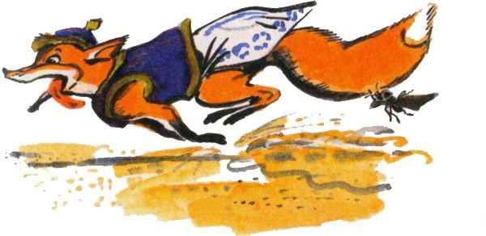
- Давай! - крикнула лиса и побежала в сторону тока. Задрала она хвост, уши прижала, бежит во всю мочь. Нои муравей не зевал - уцепился за её хвост.Прибежала лиса к току и отряхнулась. Муравей отлетел в сторону, полез на кучу пшеницы и крикнул оттуда:—Эй, лиса, почему ты так замешкалась? Лиса растерялась:—Когда ты прибежал сюда?- Давным-давно! Я уже успел отдохнуть, а ты вот еле дышишь.Так лиса оказалась побеждённой.Не сумела она придумать новую хитрость и побрела прочь. Муравей перетащил в амбар весь урожай и жил спокойно, сытно. А ленивая лиса голодала всю зиму.

